附件

两江蔡家岗北碚区聚创生鲜食品超市

“3·26”一般高处坠落事故调查报告

2026年3月26日，在两江新区蔡家岗街道发生一起高处坠落事故，造成1人死亡，直接经济损失约88万元。
事故发生后，根据《中华人民共和国安全生产法》《生产安全事故报告和调查处理条例》（国务院令第493号）和《重庆市安全生产条例》的相关规定，经区政府授权，成立了由区应急管理局牵头，区政府办公室、区总工会、区公安分局、区商务委、蔡家岗街道等单位人员参加的两江蔡家岗北碚区聚创生鲜食品超市“3·26”一般高处坠落事故调查组（以下简称调查组）。同时邀请区纪委监委、区人民检察院派员参加事故调查工作。调查组经过现场勘查、调查取证，查明了事故经过和原因，提出了对事故有关单位和人员的责任认定和处理建议，事故防范和整改措施建议。
事故调查组认定，两江蔡家岗北碚区聚创生鲜食品超市“3·26”一般高处坠落事故是因安全投入不足造成的一般生产安全责任事故。

一、事故基本情况

（一）事故相关人员情况
廖某某，事发时为北碚区聚创生鲜食品超市员工，在本次事故中死亡。
罗某某，事发时系北碚区聚创生鲜食品超市店长。
凌某某，事发时系北碚区聚创生鲜食品超市经营者，投资人。

（二）事故相关单位情况
北碚区聚创生鲜食品超市，统一社会信用代码：92500109MA60HL4R4J，住所：重庆市北碚区蔡家岗镇蔡通路528号，经营者：凌某某，组成形式：个人经营，类型：个体工商户，成立日期：2019年9月2日。经营范围：销售：食品、农副产品、水产品、蔬菜、水果、日用百货等。

（三）事故单位安全管理及相关情况
1. 2026年3月23日，北碚区聚创生鲜食品超市因调整经营布局，经营者凌某某临时雇佣廖某某负责搬运移动货架等工作。为方便工作，凌某某从他处借了3个木制人字梯给工人使用。3月26日，因调整收银机位置，需从新布设网线，廖某某站在木制人字梯上帮忙牵天花板内的网线时，从人字梯上坠落，造成事故发生。

（五）事故发生经过
2026年3月26日22时45分左右，廖某某爬上木制人字梯帮忙从天花板拉网线，廖某某踩上人字梯顶部踏板时，失足从人字梯坠落到地面。现场的罗某某发现事故发生后，立即拨打了120。120到达现场后，将廖某某送往重庆市第九人民医院救治。3月27日，廖某某救治无效死亡。重庆市第九人民医院诊断：闭合性颅脑损伤特重型。（见图一）
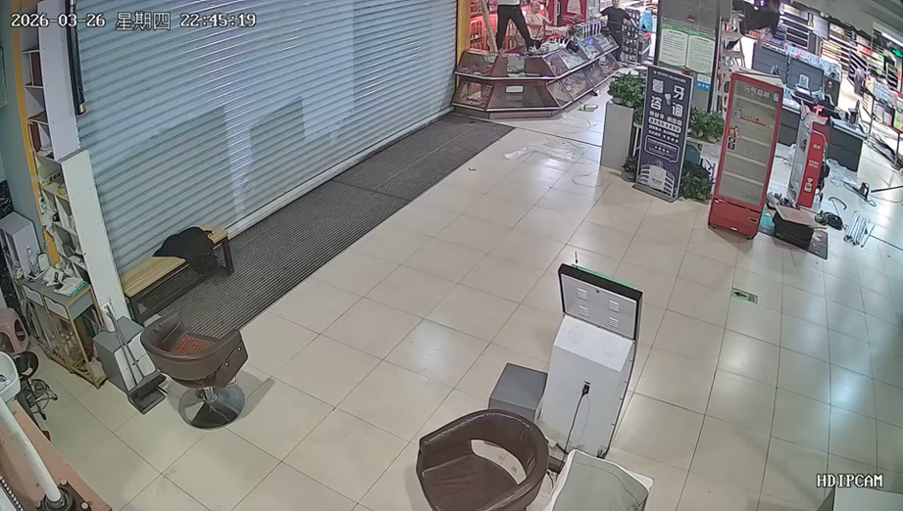
图一 事发时监控视频
廖某某从人字梯坠落

（六）事故现场情况
因应急救援，事故现场已经破坏，现场人员模拟了事故现场。事故现场位于收银台前。现场见一木制人字梯，人字梯高2.4米，顶部踏板距离地面2米，镂空格栅天花板距离地面3.35米。涉事人字梯为木制双面折梯，梯框和踏板均使用3厘米*5厘米的木方条钉制而成。木梯长2.47米，共有5级踏板和一顶帽，踏板间距为33-48厘米不等。踏板的厚度均为5厘米，深度均为3厘米。顶部踏板（从下往上第5级踏板）表面固定有塑料编织口袋，塑料编织口袋的两端分别固定在人字梯双面的顶部踏板上顶部踏板宽42厘米，厚5厘米，深3厘米。（见图二）

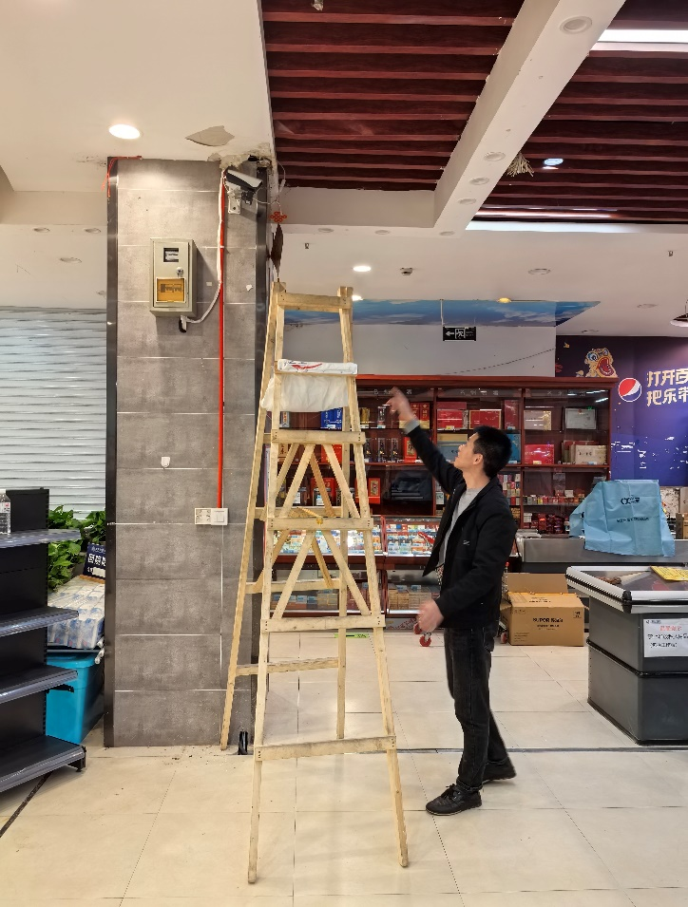
图二 模拟事故现场

（七）人员伤亡及损失情况
该事故造成廖某某1人死亡，直接经济损失88万元。

二、事故应急处置及评估情况

（一）事故信息接报及响应情况
2026年3月26日，事故发生后，北碚区聚创生鲜食品超市未向有关单位报告事故情况。

（二）事故现场应急处置情况
2026年3月28日，区应急管理局、蔡家岗街道等单位接到信息后立即赶赴现场勘查处置。

（三）医疗救治及善后情况
2026年3月26日事故发生后，120急救人员立即到达现场将伤者送往重庆市第九人民医院救治。3月27日廖某某救治无效死亡。2026年3月29日，北碚区聚创生鲜食品超市与家属签署善后协议。

（四）事故应急处置评估
事故发生后，区应急管理局、蔡家岗街道等单位接到信息后反应迅速，第一时间赶往现场进行现场处置、善后处理，未引发次生、衍生事故，未造成不良社会影响。

三、事故原因分析
一、直接原因：木制人字梯踏板深度为30毫米不符合《便携式木梯安全要求》（GB7059-2007）关于双面攀登折梯踏板最低深度为92毫米的要求，廖某某爬上人字梯顶层踏板时，不慎坠落至地面。
二、间接原因：北碚区聚创生鲜食品超市安全投入不足，未配备符合要求的木梯。

四、有关部门履职情况
北碚区聚创生鲜食品超市为规模（限额）以下生产经营单位，由蔡家岗街道负责日常安全监管工作。蔡家岗街道明确了街道分管领导、业务科室、社区网格员三级监管责任，将超市安全监管纳入街道商贸领域安全生产重点工作台账。蔡家岗街道及社区工作人员分别在2025年12月24日，2026年2月12日对该单位进行了安全检查。常态化开展超市安全宣传教育培训工作，发放了《经营场所安全告知书》，督促指导生产经营单位定期组织应急演练，做好安全管理工作。
调查组未发现蔡家岗街道存在履职不到位的情况。

五、有关单位和人员的责任认定和处理建议
凌某某作为北碚区聚创生鲜食品超市经营者，投资人，未保证必要的安全生产资金投入，未向从业人员提供符合标准要求的登高工具，致使从业人员在登高时不慎坠落，造成事故发生。其行为违反了《中华人民共和国安全生产法》第二十三条第一款的规定，对事故发生负有责任，依据《中华人民共和国安全生产法》第九十三条第二款的规定建议由区应急管理局给予凌某某行政处罚。

六、事故整改和防范措施建议
北碚区聚创生鲜食品超市要深刻吸取事故教训，保障安全生产资金投入，为从业人员提供符合标准要求的工具，加强对从业人员的安全教育培训，及时发现并消除事故隐患，防范事故发生。
区商务委要认真履行行业监管职责，在行业领域内开展事故警示教育，检查督促经营单位配备符合标准要求的登高工具，防范类似事故发生。
蔡家岗街道办事处要认真履行属地监管职责，做好事故警示教育和宣传工作，指导督促属地的九小场所等经营单位配备符合标准要求的登高工具，防范类似事故发生。

两江蔡家岗北碚区聚创生鲜食品超市
“3·26”一般高处坠落事故
2026年5月13日

[1] 《便携式木梯安全要求》（GB7059-2007）6.10.1：双面攀登的折梯应符合额定载荷110kg以上的踏板折梯的最低要求。6.4.1 折梯的最小尺寸应符合表4~表8的规定：表5 110kg额定载荷踏板折叠梯的最小尺寸：长度≤3.6米，踏板厚度19毫米，踏板深度92毫米。
[] 《中华人民共和国安全生产法》第二十三条第一款：生产经营单位应当具备的安全生产条件所必需的资金投入，由生产经营单位的决策机构、主要负责人或者个人经营的投资人予以保证，并对由于安全生产所必需的资金投入不足导致的后果承担责任。
[] 《中华人民共和国安全生产法》第九十三条第二款：有前款违法行为，导致发生生产安全事故的，对生产经营单位的主要负责人给予撤职处分，对个人经营的投资人处二万元以上二十万元以下的罚款；构成犯罪的，依照刑法有关规定追究刑事责任。

